animal_purin50animal_purin40

町田市市立小山小学校

図書だより

　　　　　　　　　　　　　　　　　　　　　　　　　　　　　　　　　　　　　　　　　　　図書館部

令和２年５月２６日

　休校中、登校日で会えた子供たちに読書のことをたずねました。

「１日１冊読んでいます。」「今、このシリーズを夢中になって読んでいます」など、読書に励んでいる

子供たちの声に嬉しくなりました。

　現在は、自粛中ですので、外出することは限られてしまいますが、ご自宅にある本を再度読み返してみることも、自分がどのような本を読んできたのかを知る足跡になるかと思います。

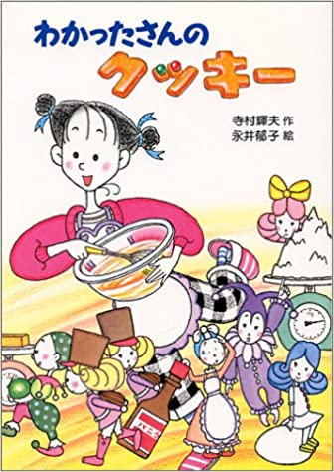先生たちからのおすすめ本

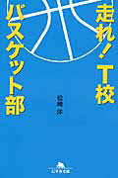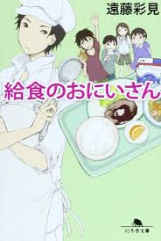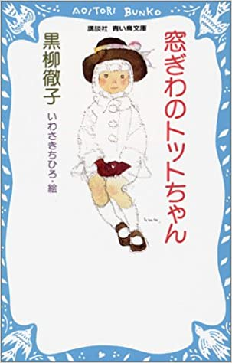

「窓ぎわのトットちゃん」　「わかったさん」　　「給食のおにいさん」　「走れ！T校

　　　　　　　　　　　　　　シリーズ　　　　　　　　　　　　　　　　　バスケット部」

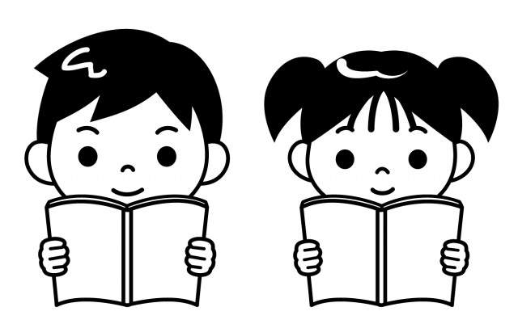学校が再開して、図書館を利用するときに・・・

現在、図書館では、本の整理整頓をしています。

図書館を利用するみなさんの様子を見ていると、図書の時間を楽しみにし

てくれていることを感じます。

　　しかし、新型コロナウイルスにより、手洗いやうがい等を意識した生活を毎日していることと思います。図書館では、みなさんが安心して過ごせるように、当分の間、以下の対策に取り組んでいきます。以前よりも使いにくい図書館になっていますが、できるだけみなさんに本を読んでもらえたら、という思いでいます。

1. 休み時間に図書館の利用はできません。
2. 図書館を利用する前と後では、手洗いとうがいをします。
3. 返却された本は、図書館の先生で１冊ずつ消毒してから、棚に戻します。
4. 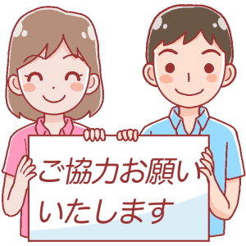換気の徹底、図書館内の消毒を行います（書架、カウンター、ドアノブなど）

　　みなさんに、できるだけたくさんの本を読んでもらいたいと

　図書館では考えています。おたがいがよりよい利用ができるよ

うにご協力お願いします。